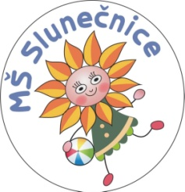
Mateřská škola Jablonec nad Nisou, příspěvková organizace
Slunečná 9
Jablonec nad Nisou, PSČ : 466 01
Telefon : 778 70 60 55
e- mail : slunecna.skolka@seznam.cz
IČ : 72550406
VÝROČNÍ ZPRÁVA O POSKYTOVÁNÍ INFORMACÍ

Č.j.: 39/2021
Výroční zpráva 2021
o poskytování informací podle § 18 zákona č. 106/1999 Sb. o svobodném přístupu
k informacím, v platném změní za období 1.1.2021 - 31.12.2021

Při poskytování informací veřejnosti postupuje škola podle zákona č. 106/1999 Sb. o svobodném přístupu k informacím, v platném znění
A. Počet podaných žádostí o informace a počet vydaných rozhodnutí o odmítnutí žádosti: 0
B. Počet podaných odvolání proti rozhodnutí: 0
C. Opis podstatných částí každého rozsudku soudu ve věci přezkoumání zákonnosti rozhodnutí
povinného subjektu o odmítnutí žádosti o poskytnutí informace a přehled všech výdajů, které
povinný subjekt vynaložil a v souvislosti se soudními řízeními o právech a povinnostech podle
tohoto zákona, a to včetně nákladů na své vlastní zaměstnance a
nákladů na právní zastoupení: 0

D. Výčet poskytnutých výhradních licencí, včetně odůvodnění nezbytnosti poskytnutí výhradní
licence: 0

E. Počet stížností podaných podle § 16a, důvody jejich podání a stručný popis způsobu jejich
vyřízení: 0
F. Další informace vztahující se k uplatňování tohoto zákona: 0

V Jablonci n. N. dne 28.2.2022 Mgr. Michala Marešová ředitelka školy

